Чемодан – всё понял, было легко, все знания беру с собой.

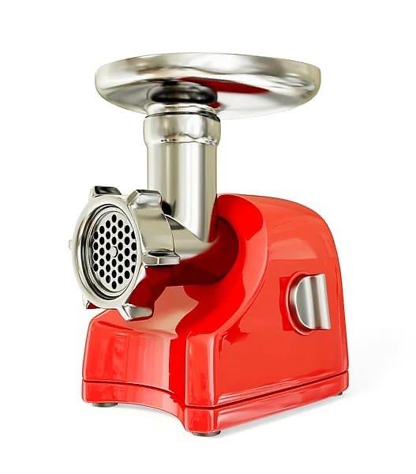
Мясорубка – не всё понял, еще нужно время потренироваться и «переработать» информацию.

Корзина – было сложно. Все знания на уроке мне не пригодятся, выбрасываю их.
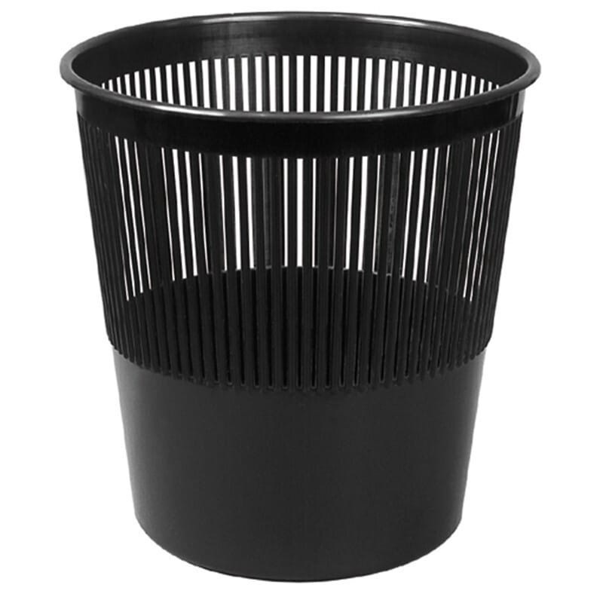

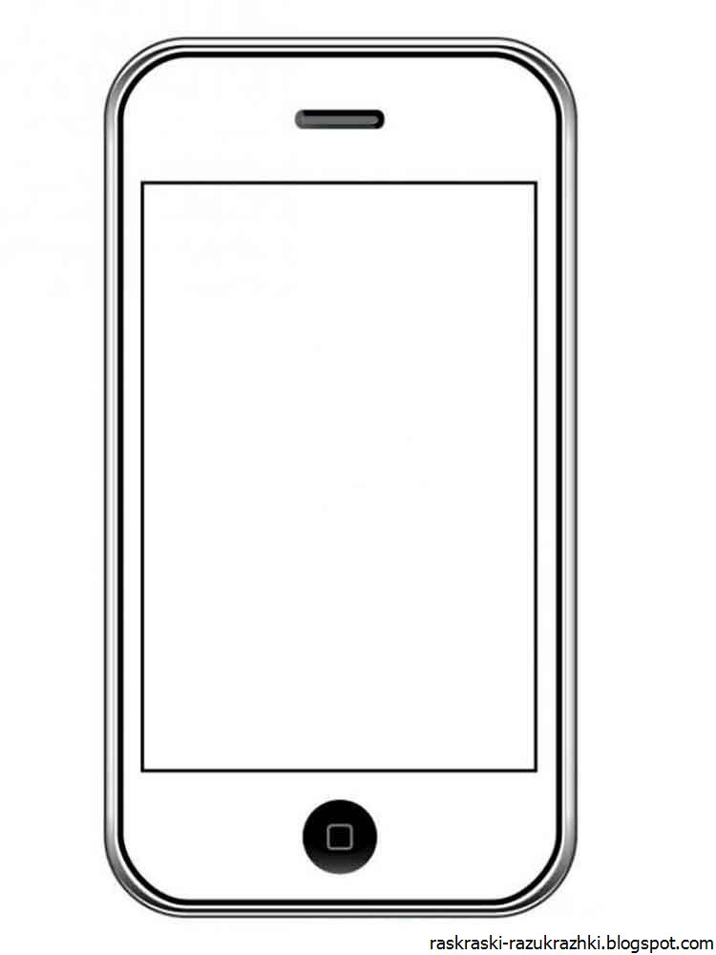

SMS
Кому: Елена Алексеевна
Вспомнил…

Запомнил…

Научился…

